ПГТТ „атанас димитров” – гр.Нова Загора
Специалност: Компютърна техника и технологии

Предмет: учебна практика – схемотехника

Ученик :…………………………......................................клас …. №....

Дата:....................................................... Ръководител: инж.Катя Недева

Оценка............................. Приел:.................................
(Подпис)

лабораторно упражнение №

Тема: Изследване на операционен усилвател като RC-генератор
І. Теоретична обосновка
RC-генератори се наричат автотрептящите устройства, избирателните вериги на които се състоят от резистори и кондензатори. Генераторите от този тип работят в широк честотен обхват (от части от Hz до няколко MHz), но техните предимства в сравнение с останалите видове генератори се проявяват най – вече в областта на ниските и свръхниските честоти.
Най-често RC-генераторът представлява усилвател с избирателна RC-верига, включена във веригата на положителната или отрицателната обратна връзка. На фиг. 5.34 е показана схемата на операционен усилвател ОУ μА 709, свързан като генератор на синусоидно напрежение с ниска честота.
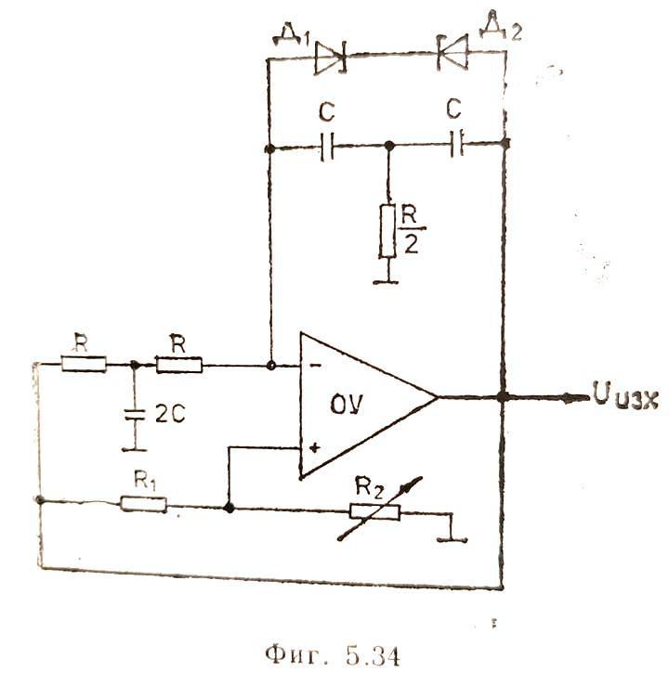
При квазирезонансна честота $ʄ=\frac{1}{2πRC}$ обратната връзка, подадена към инвертиращия вход, става положителна. Към неинвертиращия вход се подава напрежение на обратна връзка, чиято дълбочина се подбира чрез R₁ и R₂ така, че да предизвика самовъзбуждане на усилвателя. Обратната връзка към инвертиращия вход и обратната връзка към неинвертиращия вход стабилизират амплитудата на генерирания сигнал. Стойността на резистора R₁ трябва да бъде около 10 пъти по-голяма от R₂. Отношението R₁/R₂ което се подбира чрез потенциометъра R₂, определя дълбочината на подадената към входа положителна обратна връзка. Следователно стойността на R₂ определя стабилността на трептенията. Максималният размах на генерираното напрежение зависи от интегралната схема и от ценеровите диоди Д₁ и Д₂. Напрежението на стабилизация на ценеровите диоди трябва да бъде около 1,5 пъти по-голямо от желания максимален размах на генерирания сигнал. Нелинейното съпротивление на двата ценерови диода, свързани един срещу друг, се използва за ограничаване на максималния размах на изходния сигнал и за поддържане на по-голяма линейност.Честотата на трептенията се определя от стойностите на R и С.
ІІ. Схема на опитната постановка
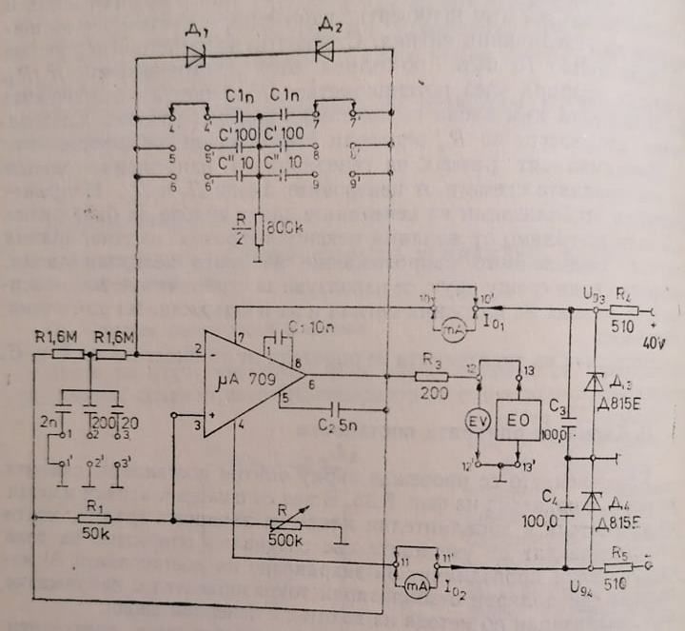
- Задачи за изпълнение
- Да се разучи схемата на опитната постановка, да се свърже и да се провери изправността й.
- Да се изчислят квазирезонансните честоти на избирателните RC – вериги на генератора за стойностите на R и С, дадени на схемата.
- Да се измерят в статичен режим без генериране: консумирания ток от схемата I₀₁ и I₀₂; захранващите напрежения на U_{Д3} и U_{Д4} ; напрежението на изхода U_{0 изх.}; напрежението на двата входа U_{вх.2} и U_{вх.3} .
- Да се направят изводи за качествата на изследваната схема .

